

Starte die App Aurasma und melde dich mit folgenden Daten an: **Login:** **sgtb** **PW:** **sgtb**

Teste die App indem du mit  das Logo „Kraftfahrzeugtechnik“ (oben links im Arbeitsblatt) scannst.

**Situation**

Starte die App Blippar und erlaube den Kamerazugriff; lasse die App auf den Standort zugreifen.

Teste die App indem du mit  das Logo „Kraftfahrzeugtechnik“(oben links im Arbeitsblatt) scannst.

Der Kunde eines BMW 630i Coupe (Laufleistung: 163 000 km) hatte während einer Autobahnfahrt einen Ausfall der volumenstromgeregelten Motorölpumpe.



Die Instrumentenanzeige „ “ nahm er zwar wahr, fuhr aber 1 km zur nächsten Abfahrt weiter, um Abschleppkosten zu sparen.

Nun steht das Fahrzeug in der Werkstatt mit **Verdacht auf Motorschaden**.

**Welche Bauteile im Motor könnten beschädigt sein und wie sieht der Schaden aus?**

**Kolben / Kolbenwände Kolbenfresser**

**Kolbenringe beschädigt / eingelaufen**

**Lager der Kurbelwelle trockengelaufen / Lager am Pleuel trockengelaufen**

**Nockenwelle eingelaufen / Ventile festgefressen**

**(Kolbenbolzen fest) / (Abgasturbolader defekt) / (Zylinderkopfdichtung)**

**Kolben / Kolbenwände Kolbenfresser**

**Kolbenringe beschädigt / eingelaufen**

**Lager der Kurbelwelle trockengelaufen / Lager am Pleuel trockengelaufen**

**Nockenwelle eingelaufen / Ventile festgefressen**

**(Kolbenbolzen fest) / (Abgasturbolader defekt) / (Zylinderkopfdichtung)**

* **__________________________________________________________________________________**
* **__________________________________________________________________________________**
* **__________________________________________________________________________________**
* **__________________________________________________________________________________**
* **__________________________________________________________________________________**

**Welche Aufgaben hat der Kolben in einem Verbrennungsmotor? 10 min**

Nutze die App Safari und gehe zur Internetseite: **www.mein-autolexikon.de**

Auf der Internetseite navigierst du zu: Autolexikon >> Motor >> Kolben.

**soll die beim Verbrennungsvorgang frei werdende Energie in mechanische Arbeit umwandeln**

**dichtet den Brennraum ab und führt das Pleuel**

**leitet die im Brennraum entstehende Wärme ab**

**unterstützt den Ladungswechsel durch Ansaugen und Ausstoßen der Gase**

**unterstützt die Gemischbildung**

**nimmt die Dichtelemente (Kolbenringe) auf**

**soll die beim Verbrennungsvorgang frei werdende Energie in mechanische Arbeit umwandeln**

**dichtet den Brennraum ab und führt das Pleuel**

**leitet die im Brennraum entstehende Wärme ab**

**unterstützt den Ladungswechsel durch Ansaugen und Ausstoßen der Gase**

**unterstützt die Gemischbildung**

**nimmt die Dichtelemente (Kolbenringe) auf**

* **__________________________________________________________________________________**
* **__________________________________________________________________________________**
* **__________________________________________________________________________________**
* **__________________________________________________________________________________**
* **__________________________________________________________________________________**

**_____________________________________________________________________________________**

**Aufbau des Kolbens 5 min**

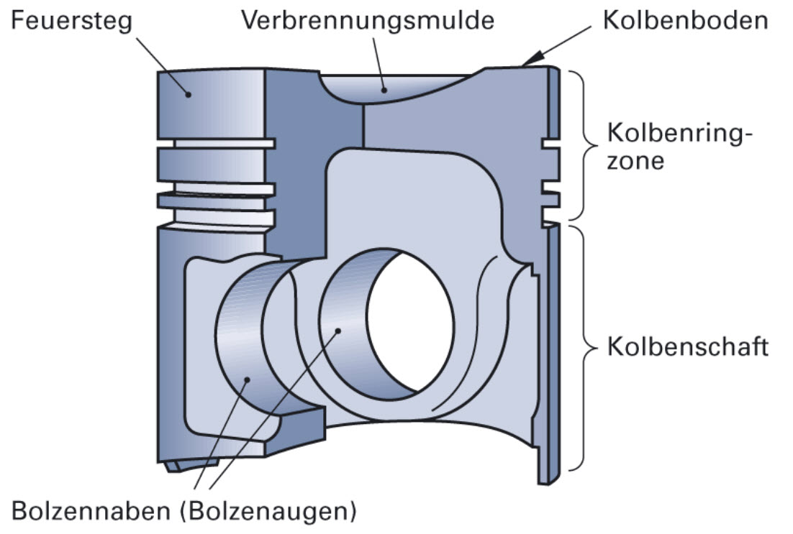

*Graphische Schnittdarstellung eines*

*Kolbens mit ergänzende Beschreibung*

**Schäden am Kolbenschaft durch Trockenlauffresser 10 min**



**Arbeitsauftrag**

Beschreibe und beurteile das Schadensbild.

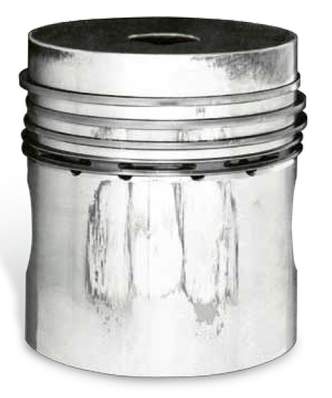





Quelle: www.ms-motorservice.com

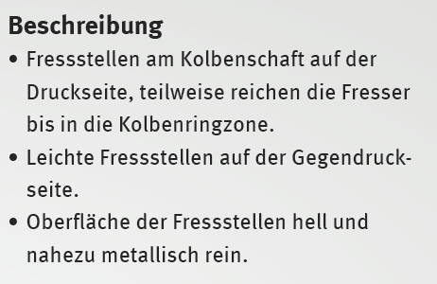

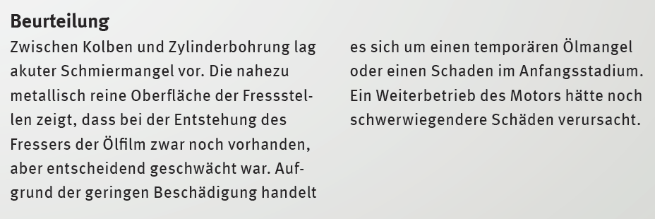

**Welche Aufgaben haben die Kolbenringe?**

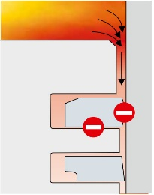

**Abdichtung von Verbrennungsgasen**

**Öl abstreifen und verteilen**

**Wärmeableitung**

**Abdichtung von Verbrennungsgasen**

**Öl abstreifen und verteilen**

**Wärmeableitung**

**_________________________________________________________________**

**_________________________________________________________________**

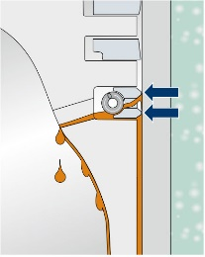

**_________________________________________________________________**

**_________________________________________________________________**

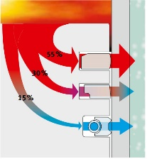

**_________________________________________________________________**

**_________________________________________________________________**

Quelle: www.ms-motorservice.com

**Welche Kolbenringformen gibt es? Ergänze die Tabelle. 10 min**

|  |  |  |  |  |  |
| --- | --- | --- | --- | --- | --- |
|  | | |  | | |
| **Querschnitt** | **Bezeichnung** | **Kurzzeichen** | **Querschnitt** | **Bezeichnung** | **Kurzzeichen** |
| Graphische Darstellung eines Rechteckrings | Rechteckring | R | Schülerskizze eines Nasenrings | Nasenring | N |
| Schülerskizze eines Minutenrings | Minutenring | M | Graphische Darstellung eines Ölschlitzrings | Ölschlitzring | O |
| Schülerskizze eines Trapezrings | Trapezring | Tr | Graphische Darstellung eines Schlaufederrings | Schlauchfeder-ring | SF |

**Nach dem Öffnen des Motors wird festgestellt, dass die Kolben in Ordnung sind.**

**Die Kolbenringe sind aber verschlissen und müssen gewechselt werden.**



**Arbeitsauftrag**

Informiere dich über die Kolbenringmontage.